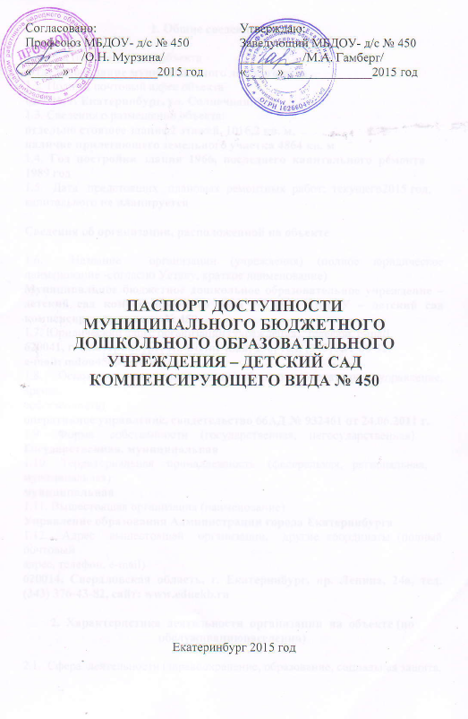

1. Общие сведения об объекте

1.1. Вид (наименование) объекта
Детский сад
1.2. Полный почтовый адрес объекта
620041, Свердловская область, Кировский район, г. Екатеринбург, ул. Солнечная, 29а
1.3. Сведения о размещении объекта:
отдельно стоящее здание 2 этажа, 1016,2 кв. м,
наличие прилегающего земельного участка 4864 кв. м
1.4. Год постройки здания 1966, последнего капитального ремонта
1989 год
1.5. Дата предстоящих плановых ремонтных работ: текущего 2015 год,
капитального не планируется

Сведения об организации, расположенной на объекте

1.6. Название организации (учреждения) (полное юридическое наименование - согласно Уставу, краткое наименование)
Муниципальное бюджетное дошкольное образовательное учреждение –детский сад компенсирующего вида № 450, МБДОУ – детский сад компенсирующего вида № 450
1.7. Юридический адрес организации (учреждения), телефон, e-mail
620041, Свердловская область, Кировский район г. Екатеринбург, ул. Солнечная, 29а, тел. (343) 341-68-32,
e-mail: mdou450@yandex.ru
1.8. Основание для пользования объектом (оперативное управление, аренда,
собственность)
оперативное управление, свидетельство
1.9. Форма собственности (государственная, негосударственная)
Государственная
1.10. Территориальная принадлежность (федеральная, региональная,
муниципальная)
муниципальная
1.11. Вышестоящая организация (наименование)
Управление образования Администрации города Екатеринбурга
1.12. Адрес вышестоящей организации, другие координаты (полный почтовый
адрес, телефон, e-mail)
620014, Свердловская область, г. Екатеринбург, пр. Ленина, 24а, тел. (343) 376-43-82, сайт: www.eduekb.ru

2. Характеристика деятельности организации на объекте (по обслуживанию населения)

2.1. Сфера деятельности (здравоохранение, образование, социальная защита,
физическая культура и спорт, культура, связь и информация, транспорт, жилой фонд, потребительский рынок и сфера услуг, другое)

дошкольное образование

2.2. Категории обслуживаемого населения по возрасту: (дети, взрослые
трудоспособного возраста, пожилые; все возрастные категории)

дети от 4 до 7 лет

2.3. Категории обслуживаемых инвалидов (по виду нарушений)

нет

2.4. Виды услуг

Предоставление дошкольного образования по образовательным программам дошкольного образования в группах компенсирующей направленности

2.5. Форма оказания услуг: (на объекте, с длительным пребыванием, проживанием, на дому, дистанционно)

На объекте
2.6. . Плановая мощность: посещаемость (количество обслуживаемых в день),
вместимость, пропускная способность

95 мест – стационарные отделения

2.7. Участие в исполнении индивидуальной программы реабилитации инвалида,
ребенка-инвалида (да, нет)

Нет

3. Состояние доступности объекта

3.1. Путь следования к объекту пассажирским транспортом (описать маршрут
движения с использованием пассажирского транспорта)
автобус 018 до остановки «Советская»
трамвай 22, 26, 23, 32, 20, 16 до остановки «Учителей»,
наличие адаптированного пассажирского транспорта к объекту
нет
3.2. Путь к объекту от ближайшей остановки пассажирского транспорта:
3.2.1. Расстояние до объекта от остановки транспорта 200 метров
3.2.2. Время движения (пешком) 7 минут
3.2.3. Наличие выделенного от проезжей части пешеходного пути (да, нет)
Да
3.2.4. Перекрестки: нерегулируемые; регулируемые, со звуковой
сигнализацией, таймером; нет
регулируемые, ул. Советская, перекресток ул. Уральская и ул. Учителей
3.2.5. Информация на пути следования к объекту: акустическая, тактильная,
визуальная;
нет
3.2.6. Перепады высоты на пути (съезды с тротуара): есть, нет (описать)
нет
Их обустройство для инвалидов на коляске: да, нет (описать)
нет

3.3. Организация доступности объекта для инвалидов - форма обслуживания <*>

N строки | Категория инвалидов (вид нарушения) | Вариант организации доступности объекта (формы обслуживания) <**>
1 | Все категории инвалидов и маломобильных групп населения <***> | «ДУ»
2 | в том числе инвалиды:
3 | передвигающиеся на креслах-колясках | «ДУ»
4 | с нарушениями опорно-двигательного аппарата | «ДУ»
5 | с нарушениями зрения | «ДУ»
6 | с нарушениями слуха | «ДУ»
7 | с умственными нарушениями | «ДУ»

--------------------------------
<*> С учетом СП 35-101-2001, СП 31-102-99;
<**> указывается один из вариантов ответа: "А" (доступность всех зон и помещений - универсальная); "Б" (специально выделенные для инвалидов участки и помещения); "ДУ" (дополнительная помощь сотрудника, услуги на дому, дистанционно); "Нет" (не организована доступность);
<***> указывается худший из вариантов ответа.

3.4. Состояние доступности основных структурно-функциональных зон

N п/п | Основные структурно-функциональные зоны | Состояние доступности для основных категорий инвалидов <*>
 |  | К  для передвигающихся на креслах-колясках | О  с другими нарушениями опорно-двигательного аппарата | С  с нарушениями зрения | Г  с нарушениями слуха | У  с умственными нарушениями | Для всех категорий маломобильных групп населения <**>
1 | 2 | 3 | 4 | 5 | 6 | 7 | 8
1. | Территория, прилегающая к зданию (участок) | «ДУ» | «ДУ» | «ДУ» | «ДП» | «ДУ» | «ДУ»
2. | Вход (входы) в здание | «ДУ» | «ДУ» | «ДУ» | «ДП» | «ДУ» | «ДУ»
3. | Путь (пути) движения внутри здания, включая пути эвакуации | «ДУ» | «ДУ» | «ДУ» | «ДП» | «ДУ» | «ДУ»
4. | Зона целевого назначения здания (целевого посещения объекта) | «ДУ» | «ДУ» | «ДУ» | «ДП» | «ДУ» | «ДУ»
5. | Санитарно-гигиенические помещения | «ДУ» | «ДУ» | «ДУ» | «ДП» | «ДУ» | «ДУ»
6. | Система информации и связи (на всех зонах)
7. | Пути движения к объекту (от остановки транспорта) | «ДУ» | «ДУ» | «ДУ» | «ДП» | «ДУ» | «ДУ»
8. | Все зоны и участки <**> | «ДУ» | «ДУ» | «ДУ» | «ДП» | «ДУ» | «ДУ»

--------------------------------
<*> Указывается: ДП - доступно полностью (доступность для всех категорий инвалидов и других маломобильных групп населения); ДЧ - доступно частично (достигаемость мест целевого назначения для отдельных категорий инвалидов); ДУ - доступно условно (организация помощи сотрудниками учреждения (организации) или иной альтернативной формы обслуживания (на дому, дистанционно и др.)); Нет - недоступно (не предназначен для посещения инвалидами и другими маломобильными группами населения);
<**> указывается худший из вариантов ответа.

3.5. ИТОГОВОЕ ЗАКЛЮЧЕНИЕ о состоянии доступности объекта социальной инфраструктуры:
Доступно условно. Условия доступности не выполнены и технически невозможны. Решение об условной доступности принимается при исполнении следующих условий:
- согласование с представителями потребителя в качестве приемлемых имеющиеся нарушения некоторых параметров структурно-функциональных элементов;
- при организации помощи инвалиду со стороны сотрудников учреждения для получения услуги на объекте, в том числе при использовании дополнительных индивидуальных технических средств (например, шагающего подъемника);
- при организации иной альтернативной формы обслуживания (на дому, в другом месте пребывания инвалида, дистанционно, в другом учреждении)

4. Управленческое решение

4.1. Рекомендации по адаптации основных структурных элементов объекта:
N п/п | Основные структурно-функциональные зоны | Рекомендации по адаптации объекта (вид работы)
 |  | не нуждается (доступ обеспечен) | ремонт (текущий, капитальный); оснащение оборудованием | индивидуальное решение с техническими средствами реабилитации | технические решения невозможны - организация альтернативной формы обслуживания
1 | 2 | 3 | 4 | 5 | 6
1. | Территория, прилегающая к зданию (участок) |  |  | ТСР
2. | Вход (входы) в здание |  | тек. рем
3. | Путь (пути) движения внутри здания, включая пути эвакуации |  |  |  | организация
4. | Зона целевого назначения здания (целевого посещения объекта) |  |  |  | организация
5. | Санитарно-гигиенические помещения |  |  |  | организация
6. | Система информации и связи (на всех зонах) |  |  | ТСР
7. | Пути движения к объекту (от остановки транспорта) |  |  | ТСР
8. | Все зоны и участки |  |  | ТСР

4.2. Период проведения работ

2015 год в рамках исполнения Государственной программы на территории Кировского района на 2015 год

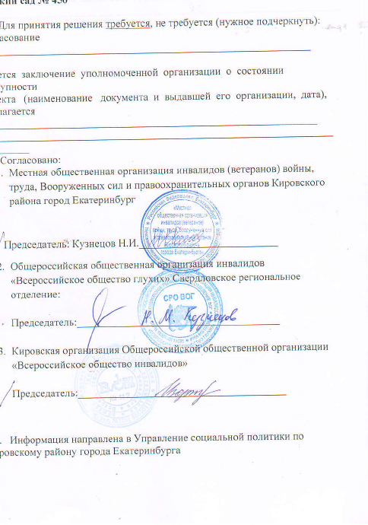

объекта заведующий _________________М.А. Гамберг
Дата ______________________________

4.7. Оценка результата исполнения программы, плана (по состоянию
доступности) после выполнения работ по адаптации объекта:
__________________________________________________________________

